Лабораторная работа № 5
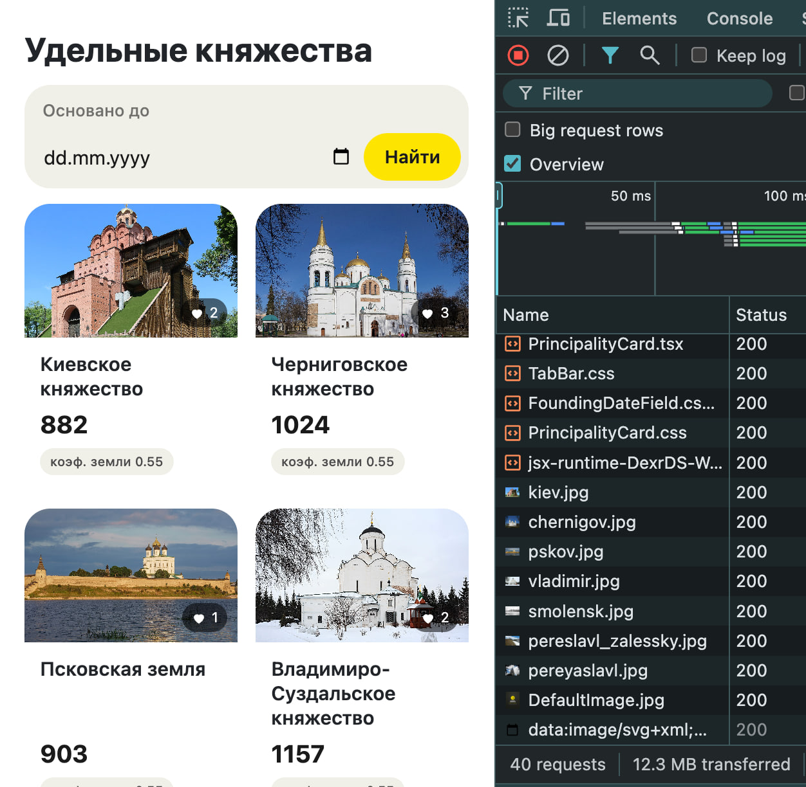
Рисунок 1 - Плитка княжеств на mock, вкладка Network
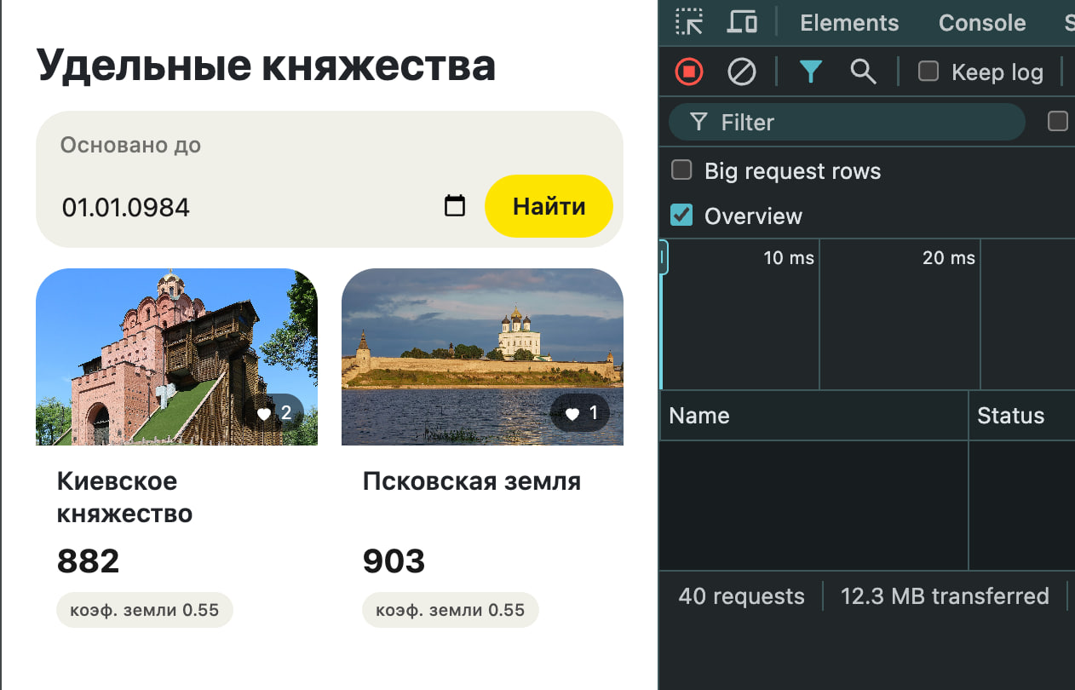
Рисунок 2 - Фильтр по дате основания, вкладка Network
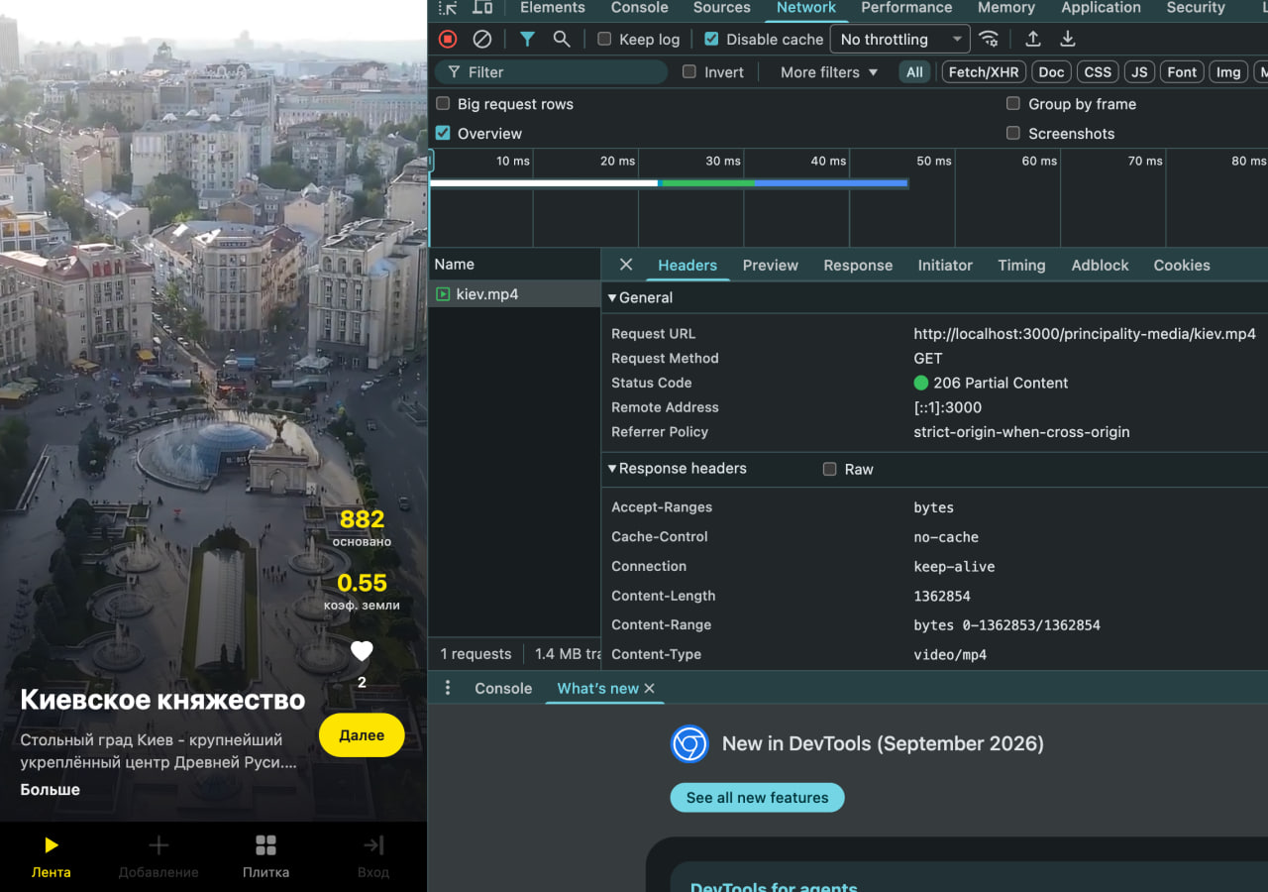
Рисунок 3 - Лента княжеств на mock, вкладка Network
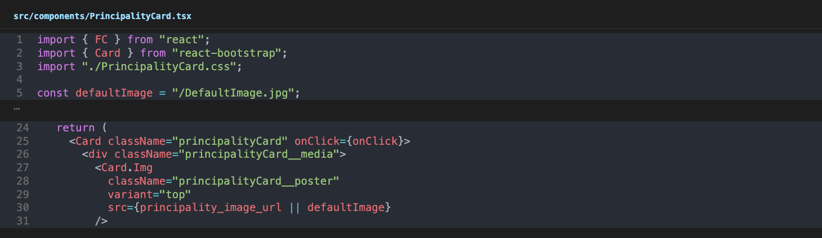
Рисунок 4 - Изображение по умолчанию в карточке
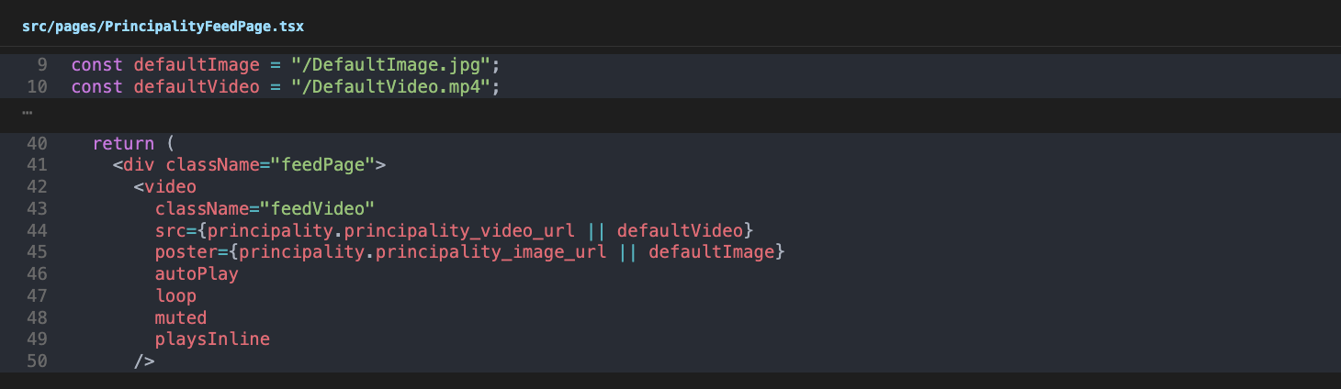
Рисунок 5 - Видео по умолчанию в ленте
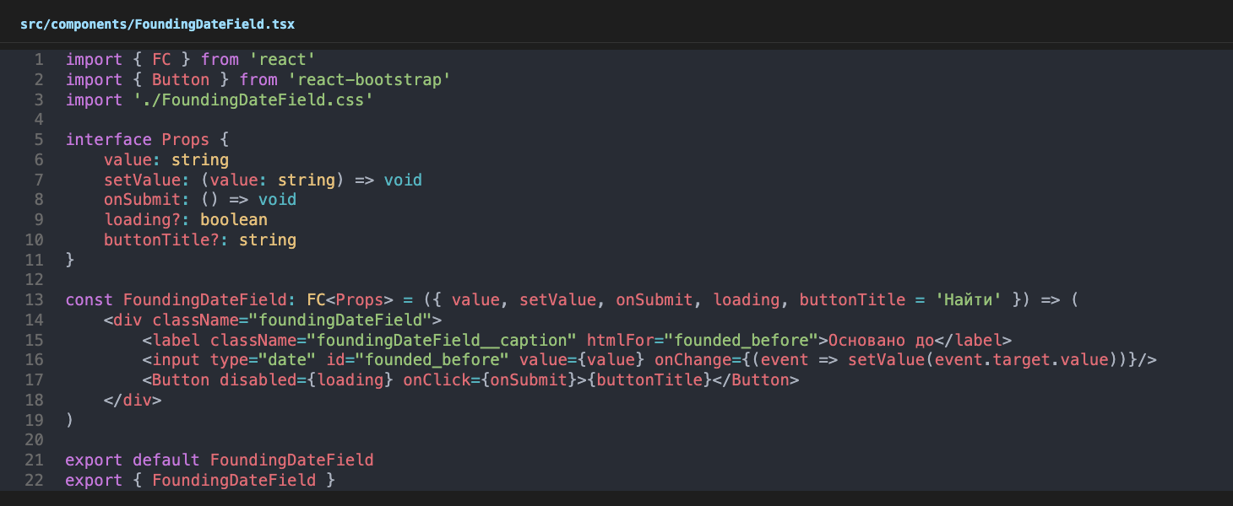
Рисунок 6 - Компонент фильтра по дате основания
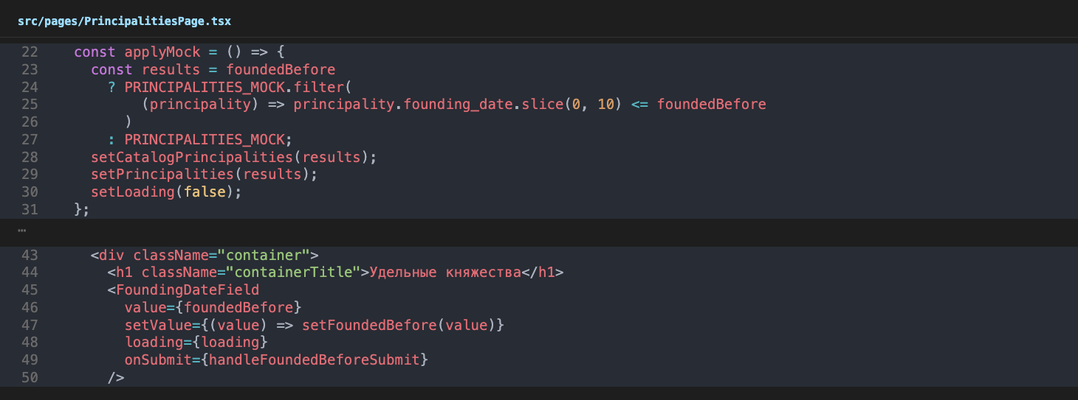
Рисунок 7 - Передача props и фильтрация
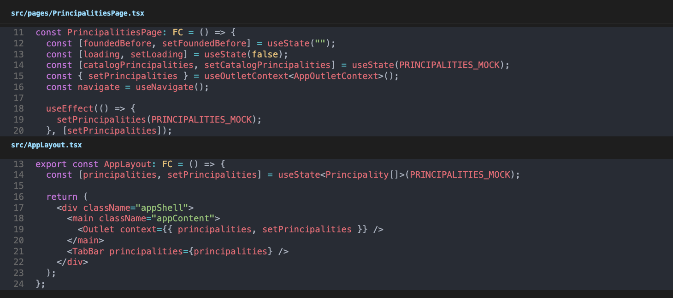
Рисунок 8 - Хуки плитки и layout
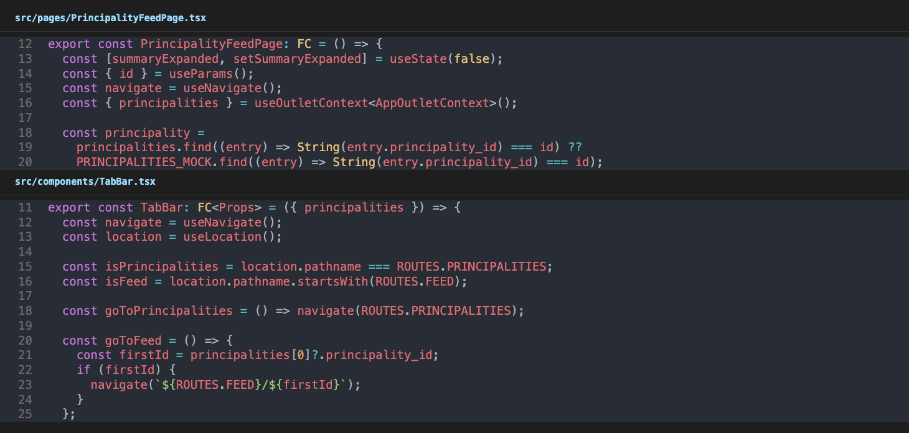
Рисунок 9 - Хуки ленты и меню
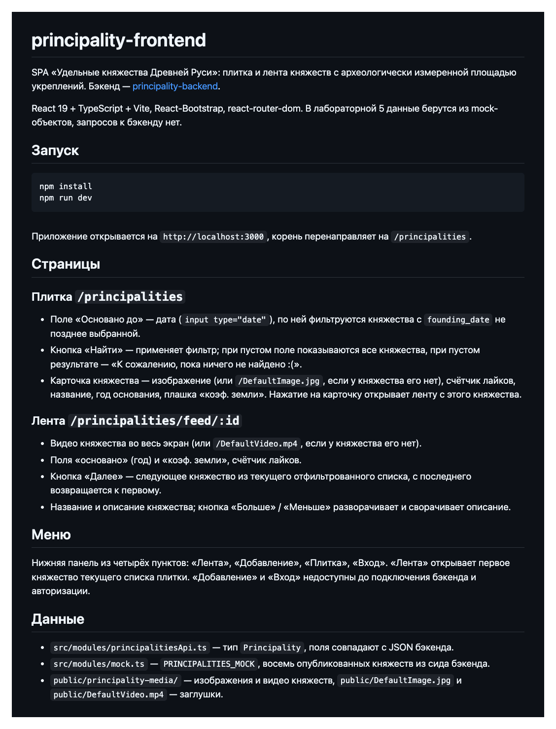
Рисунок 10 - README фронтенда

